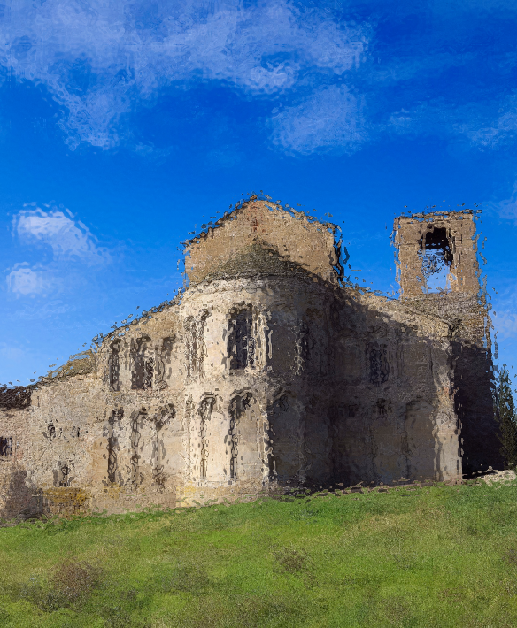
Introduzione
(Amoris laetitia, 1)
«La gioia dell’amore che si vive nelle famiglie è anche il giubilo della Chiesa»
Dicembre 2022
Monastero
invisibile
Nel nome del Padre e del Figlio e dello Spirito Santo. Amen.

Dire “famiglia” è dire “casa”. L’immagine della casa rappresenta la famiglia accogliente, solida e solidale, dove ricercare sicurezza, protezione, affetti e serenità, nella quale la comprensione e il perdono, l’amore e la verità sono le basi per costruire le relazioni. Possiamo realizzare tutto ciò o con le sole volontà umane oppure lasciandoci ispirare e guidare dal Cristo per modellare le nostre vite secondo il progetto d’amore del Padre.

Invocazione allo Spirito Santo

Spirito che aleggi sulle acque, calma in noi le dissonanze, i flutti inquieti, il rumore delle vanità e fa sorgere nel silenzio la Parola che ci ricrea. Spirito che in un sospiro sussurri al nostro spirito il Nome del Padre, vieni a radunare tutti i nostri desideri falli crescere in un fascio di luce che sia risposta alla tua luce, la Parola del Giorno Nuovo. Spirito di Dio, linfa d’amore dell’albero immenso su cui ci innesti, che tutti i nostri fratelli ci appaiano come un dono nel grande Corpo in cui matura la Parola di comunione. Amen

In ascolto della Parola
Dal vangelo secondo Matteo (Mt 7,21.24-29)
In quel tempo, Gesù disse ai suoi discepoli:
“Non chiunque mi dice: “Signore, Signore”, entrerà nel regno dei cieli, ma colui che fa la volontà del Padre mio che è nei cieli.
Perciò chiunque ascolta queste mie parole e le mette in pratica, sarà simile a un uomo saggio, che ha costruito la sua casa sulla roccia. Cadde la pioggia, strariparono i fiumi, soffiarono i venti e si abbatterono su quella casa, ma essa non cadde, perché era fondata sulla roccia.
Chiunque ascolta queste mie parole e non le mette in pratica, sarà simile a un uomo stolto, che ha costruito la sua casa sulla sabbia. Cadde la pioggia, strariparono i fiumi, soffiarono i venti e si abbatterono su quella casa, ed essa cadde e la sua rovina fu grande”.

Riflessione
Saggi o stolti: dobbiamo scegliere. Costruire la famiglia sulla sabbia vuol dire riporre le speranze e le certezze su cose instabili e aleatorie che non reggono all’urto del tempo e dei rovesci di fortuna: la piena dei fiumi è l’immagine delle molteplici contrarietà della vita umana e delle innumerevoli avversità a cui la famiglia è socialmente esposta, oggi più che mai. Le relazioni e gli affetti mutano con il passare del tempo, come anche la salute o il successo: ci si può ritrovare inariditi, privi di quel sapore genuino e originale con il quale avevamo intrapreso il nostro progetto di vita. Imparare a fare la volontà di Dio vuole anche dire che non dobbiamo tanto pregarlo perché realizzi i progetti che abbiamo in mente noi, ma piuttosto perché possiamo capire, essere docili e realizzare i progetti che Lui ha in mente per noi. È senza dubbio più impegnativo e faticoso, ma non siamo soli e abbandonati alla nostra debolezza: restare in comunione con Cristo in pensiero, parole e opere è necessario. La famiglia si costruisce insieme con Lui, la roccia eterna che ci dona la forza di attraversare le prove senza esserne travolti. La fedeltà alla sua Parola ci rende capaci di generare e rigenerare ogni giorno relazioni che siano segno visibile dell’amore Trinitario che supera gli individualismi per rendere la famiglia quella “casa” di cui non si debba mai piangerne il crollo.

Meditazione
Prenditi un tempo di meditazione personale: leggi e rileggi il brano, fallo scendere nel tuo cuore, chiediti come questo brano parla alla tua vita.

Ringraziamento (Papa Francesco)

Gesù, Maria e Giuseppe a voi, Santa Famiglia di Nazareth oggi, volgiamo lo sguardo con ammirazione e confidenza; in voi contempliamo la bellezza della comunione nell’amore vero; a voi raccomandiamo tutte le nostre famiglie, perché si rinnovino in esse le meraviglie della grazia. Santa Famiglia di Nazareth, scuola attraente del santo Vangelo: insegnaci a imitare le tue virtù con una saggia disciplina spirituale, donaci lo sguardo limpido che sa riconoscere l’opera della Provvidenza nelle realtà quotidiane della vita.
Santa Famiglia di Nazareth, custode fedele del mistero della salvezza: fa’ rinascere in noi la stima del silenzio, rendi le nostre famiglie cenacoli di preghiera e trasformale in piccole Chiese domestiche, rinnova il desiderio della santità, sostieni la nobile fatica del lavoro, dell’educazione, dell’ascolto, della reciproca comprensione e del perdono. Santa Famiglia di Nazareth, ridesta nella nostra società la consapevolezza del carattere sacro e inviolabile della famiglia, bene inestimabile e insostituibile. Ogni famiglia sia dimora accogliente di bontà e di pace per i bambini e per gli anziani, per chi è malato e solo, per chi è povero e bisognoso. Gesù, Maria e Giuseppe voi con fiducia preghiamo, a voi con gioia ci affidiamo.

Intercessioni
Preghiamo insieme il Signore perché con la sua Parola sia sempre il fondamento indispensabile per le nostre famiglie. Preghiamo insieme dicendo: Ascolta la tua famiglia, o Signore

1. In tutte le famiglie regni sempre la fiducia, la comprensione e l’accoglienza reciproca, uniti da una fede in Gesù Cristo viva e operosa. Preghiamo
2. La Parola del Signore sia sostegno e coraggio nelle difficoltà, nelle prove, nelle malattie e sofferenze, rendendo le nostre famiglie partecipe del suo sacrificio d’amore per noi. Preghiamo
3. Le famiglie siano aperte alle esigenze della società e della Chiesa, in esse possano trovare sempre conforto e solidarietà chiunque sia nel bisogno materiale e spirituale. Preghiamo
4. L’esempio della famiglia di Nazareth sia per le nostre famiglie il riferimento essenziale per educarci a testimoniare una fede che non crolla e non vacilla, ma resta salda e stabile contro le tempeste della vita quotidiana. Preghiamo

Orazione
O Dio, origine e fondamento della comunità domestica, fa che nelle nostre famiglie imitiamo le stesse virtù e lo stesso amore della famiglia di Nazareth, perché, riuniti insieme nella tua casa, possiamo un giorno godere la gioia eterna che ci hai promesso. Per Cristo nostro Signore. Amen.

Intenzione di preghiera
Questo mese preghiamo per le famiglie di tutto il mondo, credenti e non credenti, perché in ognuna di esse arrivi e trovi spazio la Parola che vivifica e sostiene per l’eternità.

